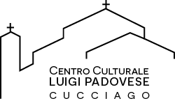
PROGRAMMA 2019 – 2020
TEMA DELL’ANNO
LE PORTE DELLA FELICITA’

“La ricerca della felicità è comune a tutte le persone di tutti i tempi e di tutte le età” perché Dio stesso ha posto “nel cuore di ogni uomo e di ogni donna un desiderio irreprimibile di felicità” e “di pienezza”. I nostri “cuori sono inquieti e in continua ricerca di un bene che possa saziare la loro sete di infinito, invisibile nostalgia di Colui che ci ha creati ed è Lui stesso amore, gioia, pace, bellezza, verità.” (PAPA FRANCESCO)
Un tema di grande interesse che coinvolge sicuramente tutti. E allora … Dove cercare la felicità, dentro o fuori di noi? La felicità è di un istante o può essere di una vita intera? Riprendendo le parole del Papa, felicità e pienezza sono sinonimi? E poi, pienezza di che?
Riflessioni importanti da giocarci sul tavolo della vita. E che ci giocheremo anche negli incontri del CENTRO CULTURALE LUIGI PADOVESE. Alcuni di questi incontri sono già definiti, altri sono ancora in cantiere. Ma comunque tutti notevoli.

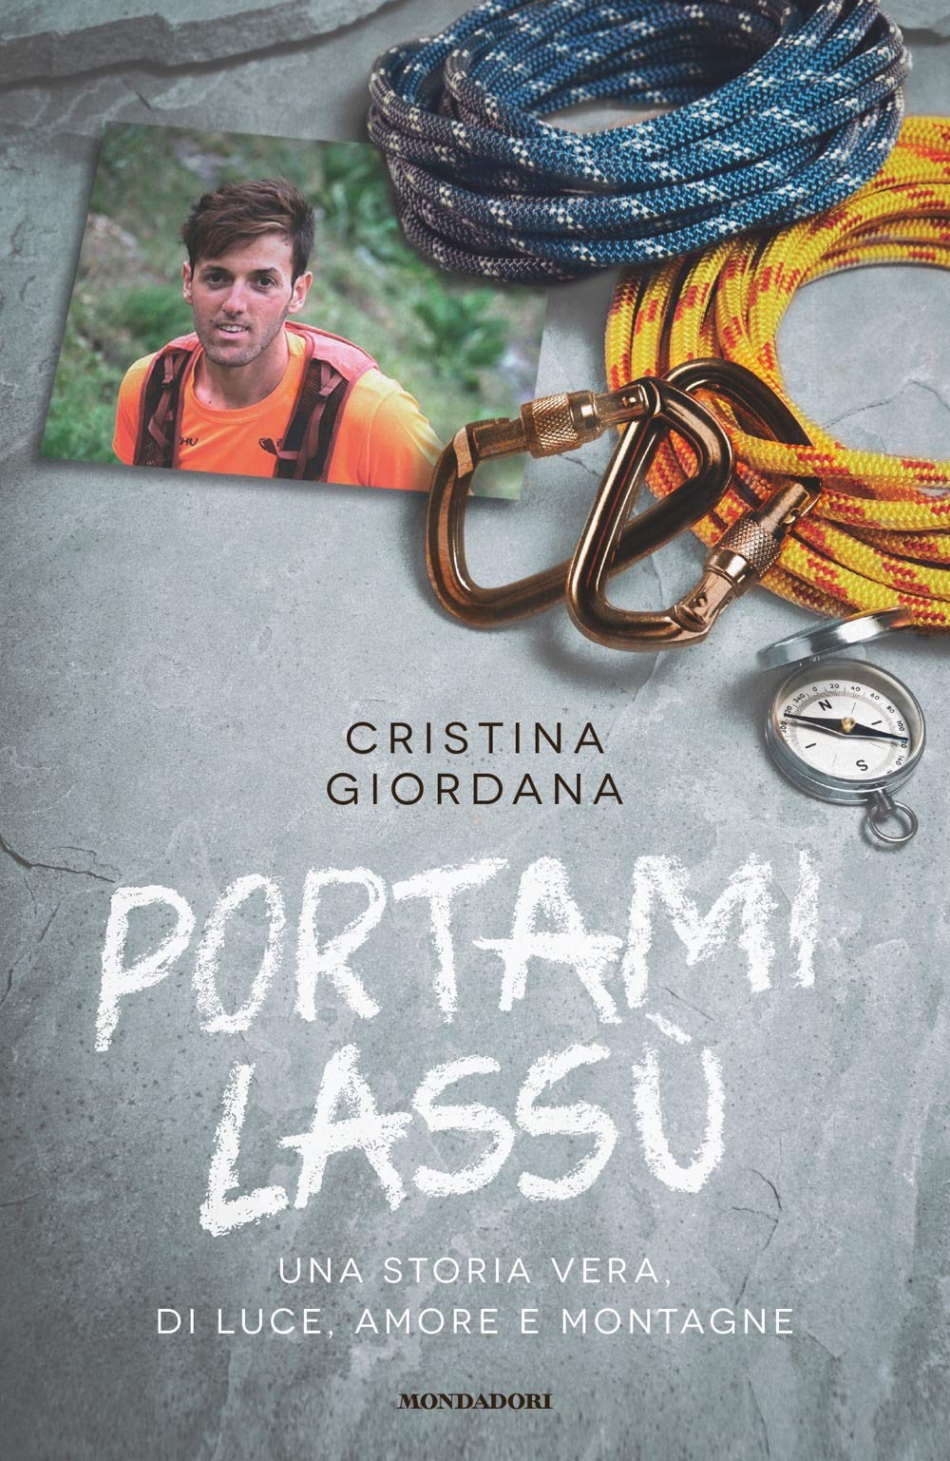
Felicità è abbandonarsi nelle mani di Dio

5 Ottobre 2019
“Portami lassù”
Ciascuno ha la sua notte ma ad un certo punto il buio si squarcia e riappare l’aurora.

Testimonianza di Cristina Giordana.

Sentiremo la storia di una mamma che ha perso un figlio. Una storia che abbiamo sentito sicuramente al telegiornale, quell’8 luglio 2017 quando, purtroppo, Luca ha perso la vita sul Cervino.
Ci racconterà non solo la storia della breve vita di Luca, ma di come grazie al suo rapporto speciale con il figlio, riesca attraverso la scrittura, a continuare a farlo parlare, facendogli raccontare il suo talento per lo sport e la sua grande passione per la montagna.
“Vivere è la cosa più rara del mondo. La maggioranza delle persone esiste e questo è tutto. Per questo vado in montagna: più per paura di non vivere che per paura di morire. La montagna è il mio habitat, il luogo in cui mi sento libero e felice!” (Luca)

In collaborazione con GRUPPO ESCURSIONISTICO CUCCIAGHESE “LUIGI FRANGI” e con il C.A.I. DI CANTU’
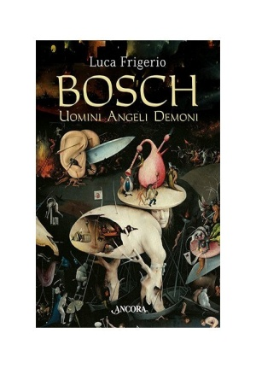
2° INCONTRO: 9 Novembre 2019
Non ciò che è effimero dà felicità ma solo l’amore dà la gioia
“La felicità nell'arte: Il fantastico mondo di Hieronymus Bosch"
Incontro con Luca Frigerio giornalista, scrittore ed esperto d’arte e redattore dei media della diocesi di Milano, per i quali cura la sezione culturale.
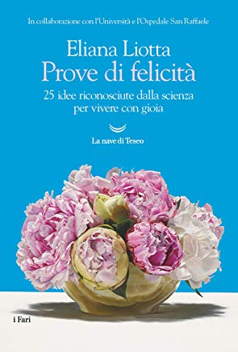
Verrà esaminato in particolare il TRITTICO DELLE DELIZIE di Hieronymus Bosch, dove il pittore mette in guardia dai pericoli di una falsa felicità rispetto alla vera felicità.

3° INCONTRO: 29 Novembre 2019
La felicità è un dono che dovremmo fare a noi stessi
“Prove di felicità"
25 idee riconosciute dalla scienza per vivere con gioia
Incontro con Eliana Liotta giornalista e comunicatrice scientifica e con Gianvito Martino neuroscienziato , Direttore scientifico dell’ IRCCS Ospedale San Raffaele Milano
«La felicità? Ce la meritiamo». E conquistarla è alla portata di tutti. Un messaggio positivo, efficace, ottimista. Felicità come ingrediente essenziale di lunga (e sana) vita, secondo un grande polo scientifico come Università e Ospedale San Raffaele di Milano, che ha collaborato alla realizzazione del libro. Niente facili teorie da guru new age, ma scienza pura.

Nel X anniversario della morte di Mons. Luigi Padovese una serie di iniziative per valorizzare la “vita donata agli altri”
Incontri in fase di definizione:
- "Dare la vita cambia il mondo: La storia dei 19 martiri d'Algeria"
- “La via della seta” Alla luce del nuovo accordo tra Chiesa e Stato Cinese
Incontro con: Piero Schiavazzi giornalista vaticanista e Don Carlo D’Imporzano fondatore di Monserrate, Ong per il dialogo tra le culture e i popoli, presente in tutti i continenti
Parteciperemo inoltre ad eventi proposti su scala nazionale, per ricordare e meglio conoscere la figura di Mons. Luigi Padovese e i luoghi dove lui ha vissuto.
A questo proposito, sarà molto significativa la partecipazione di alcuni di noi al PELLEGRINAGGIO NELLA TURCHIA SIRIACA guidato da MONS. BIZZETI, Vescovo dell’Anatolia e successore di Mons. Padovese.

